Příloha | 4.1 Na rozehřátí
Tematický blok | 2.1 Blok č. 1 (Soc. podnikání a SWOT)
Téma | 2.1.1 Téma 1 (Soc. podnikání a SWOT)
Znáš nějakého podnikatele? Čeho bys chtěl v životě dosáhnout?
Proč lidé podnikají? Co je víc? Peníze nebo štěstí?
Dostáváš kapesné? Je dostačující?
Slyšel jsi někdy o SWOT?

Znáš nějakého podnikatele? Čeho bys chtěl v životě dosáhnout?
Proč lidé podnikají? Co je víc? Peníze nebo štěstí?
Dostáváš kapesné? Je dostačující?
Slyšel jsi někdy o SWOT?

Znáš nějakého podnikatele? Čeho bys chtěl v životě dosáhnout?
Proč lidé podnikají? Co je víc? Peníze nebo štěstí?
Dostáváš kapesné? Je dostačující?
Slyšel jsi někdy o SWOT?

Znáš nějakého podnikatele? Čeho bys chtěl v životě dosáhnout?
Proč lidé podnikají? Co je víc? Peníze nebo štěstí?
Dostáváš kapesné? Je dostačující?
Slyšel jsi někdy o SWOT?

Znáš nějakého podnikatele? Čeho bys chtěl v životě dosáhnout?
Proč lidé podnikají? Co je víc? Peníze nebo štěstí?
Dostáváš kapesné? Je dostačující?
Slyšel jsi někdy o SWOT?

Příloha | 4.2 Prezentace sociálního podnikání
Tematický blok | 2.1 Tematický blok č.1 (Sociální podnikání)
Téma | 2.1.1 Téma 1 (Sociální podnikání a SWOT analýza)

Sociální podnikání – prezentace
Prezentace je dostupná na následujících odkazech:
PPTX: http://www.kreativniskola.cz/wp-content/uploads/2020/07/4.2_Prezentace_socialni_podnikani.pptx
ODP: http://www.kreativniskola.cz/wp-content/uploads/2020/07/4.2_Prezentace_socialni_podnikani.odp
PDF: http://www.kreativniskola.cz/wp-content/uploads/2020/07/4.2_Prezentace_socialni_podnikani.pdf
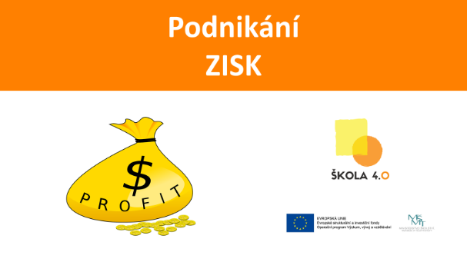
_____________________________________________________________________________________
_____________________________________________________________________________________
_____________________________________________________________________________________
_____________________________________________________________________________________
_____________________________________________________________________________________
_____________________________________________________________________________________
_____________________________________________________________________________________
_____________________________________________________________________________________
_____________________________________________________________________________________
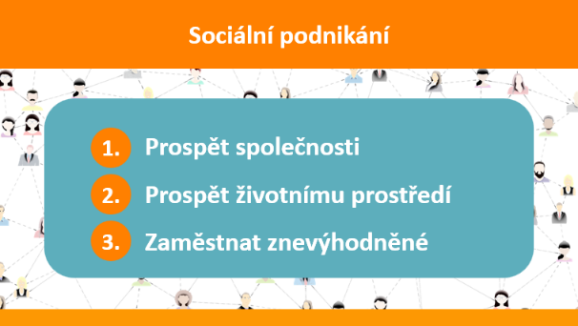
_____________________________________________________________________________________
_____________________________________________________________________________________
_____________________________________________________________________________________
_____________________________________________________________________________________
_____________________________________________________________________________________
_____________________________________________________________________________________
_____________________________________________________________________________________
_____________________________________________________________________________________
_____________________________________________________________________________________
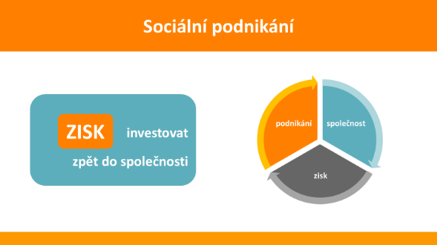
_____________________________________________________________________________________
_____________________________________________________________________________________
_____________________________________________________________________________________
_____________________________________________________________________________________
_____________________________________________________________________________________
_____________________________________________________________________________________
_____________________________________________________________________________________
_____________________________________________________________________________________

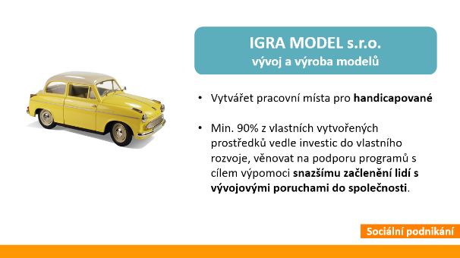
_____________________________________________________________________________________
_____________________________________________________________________________________
_____________________________________________________________________________________
_____________________________________________________________________________________
_____________________________________________________________________________________
_____________________________________________________________________________________
_____________________________________________________________________________________
_____________________________________________________________________________________
_____________________________________________________________________________________
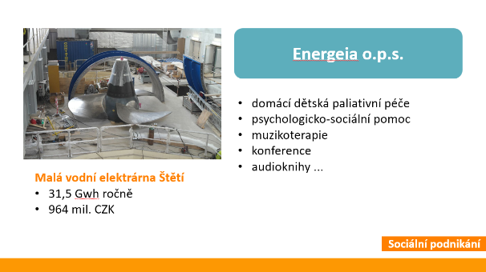
_____________________________________________________________________________________
_____________________________________________________________________________________
_____________________________________________________________________________________
_____________________________________________________________________________________
_____________________________________________________________________________________
_____________________________________________________________________________________
_____________________________________________________________________________________
_____________________________________________________________________________________
_____________________________________________________________________________________
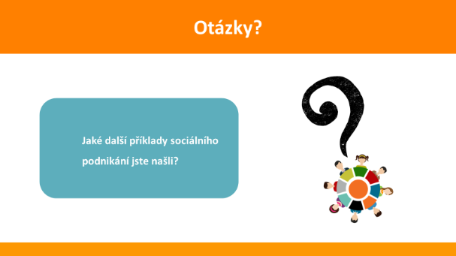
_____________________________________________________________________________________
_____________________________________________________________________________________
_____________________________________________________________________________________
_____________________________________________________________________________________
_____________________________________________________________________________________
_____________________________________________________________________________________
_____________________________________________________________________________________
_____________________________________________________________________________________

STRENGHTS  Co se mi na naší škole líbí? |  | WEAKNESSES  Co se mi na naší škole nelíbí?
 | S | W
 | O | T
OPPORTUNITIES  Co by se dalo udělat pro zlepšení? |  | THREATS  Na jaké problémy můžeme narazit?
Příloha | 4.3 SWOT analýza školy
Tematický blok | 2.1 Blok č.1 (Sociální podnikání)
Téma | 2.1.1 Téma 1 (Sociální podnikání)

Příloha | 4.4 Vycházka
Tematický blok | 2.1 Blok č.1 (Sociální podnikání)
Téma | 2.1.3 Téma 3 (Edukační vycházka)

Co se mi líbí na našem městě? |  | Co se mi nelíbí?
Změnilo se něco během posledního roku? |  | Co by se dalo zlepšit?

Příloha | 4.4 Vycházka
Tematický blok | 2.1 Blok č.1 (Sociální podnikání)
Téma | 2.1.3 Téma 3 (Vycházka do okolí školy)
Problematická místa a jsou nějaké překážky při jejich řešení?
Co by pomohlo obyvatelům našeho města?
Mohu já pomoci nějak konkrétně?
Nápady a komentáře
- Spoj slova s obrázky
1. rubbish bin | 2. computer | 3. desk | 4. monitor
5. files | 6. keyboard | 7. noticeboard | 8. photocopier
- Dokážeš anglicky pojmenovat nějaké další věci, které vidíš na obrázku?
Příloha | 4.5 Vybavení kanceláře
Tematický blok | 2.1 Blok č.1 (Soc. podnikání a SWOT)
Téma | 2.1.4 Téma 4 (Jazykové okénko)

Příloha | 4.6 Slovesa
Tematický blok | 2.1 Blok č.1 (Soc.podnikání a SWOT)
Téma | 2.1.4 Téma 4 (Jazykové okénko)

type | break
run | set
have | take
earn | work
write | read
send | buy
sell | sit

Příloha | 4.7 Plátno obchodního modelu
Tematický blok | 2.2 Blok č.2 (Plátno obchodního modelu)
Téma | 2.2.1 Téma 1 (Plátno obchodního modelu)

Plátno obchodního modelu

Plátno obchodního modelu je dostupné také ve formátu 9 x A4 na
http://www.kreativniskola.cz/vzdelavaci-programy/podnikatelsky-inkubator/

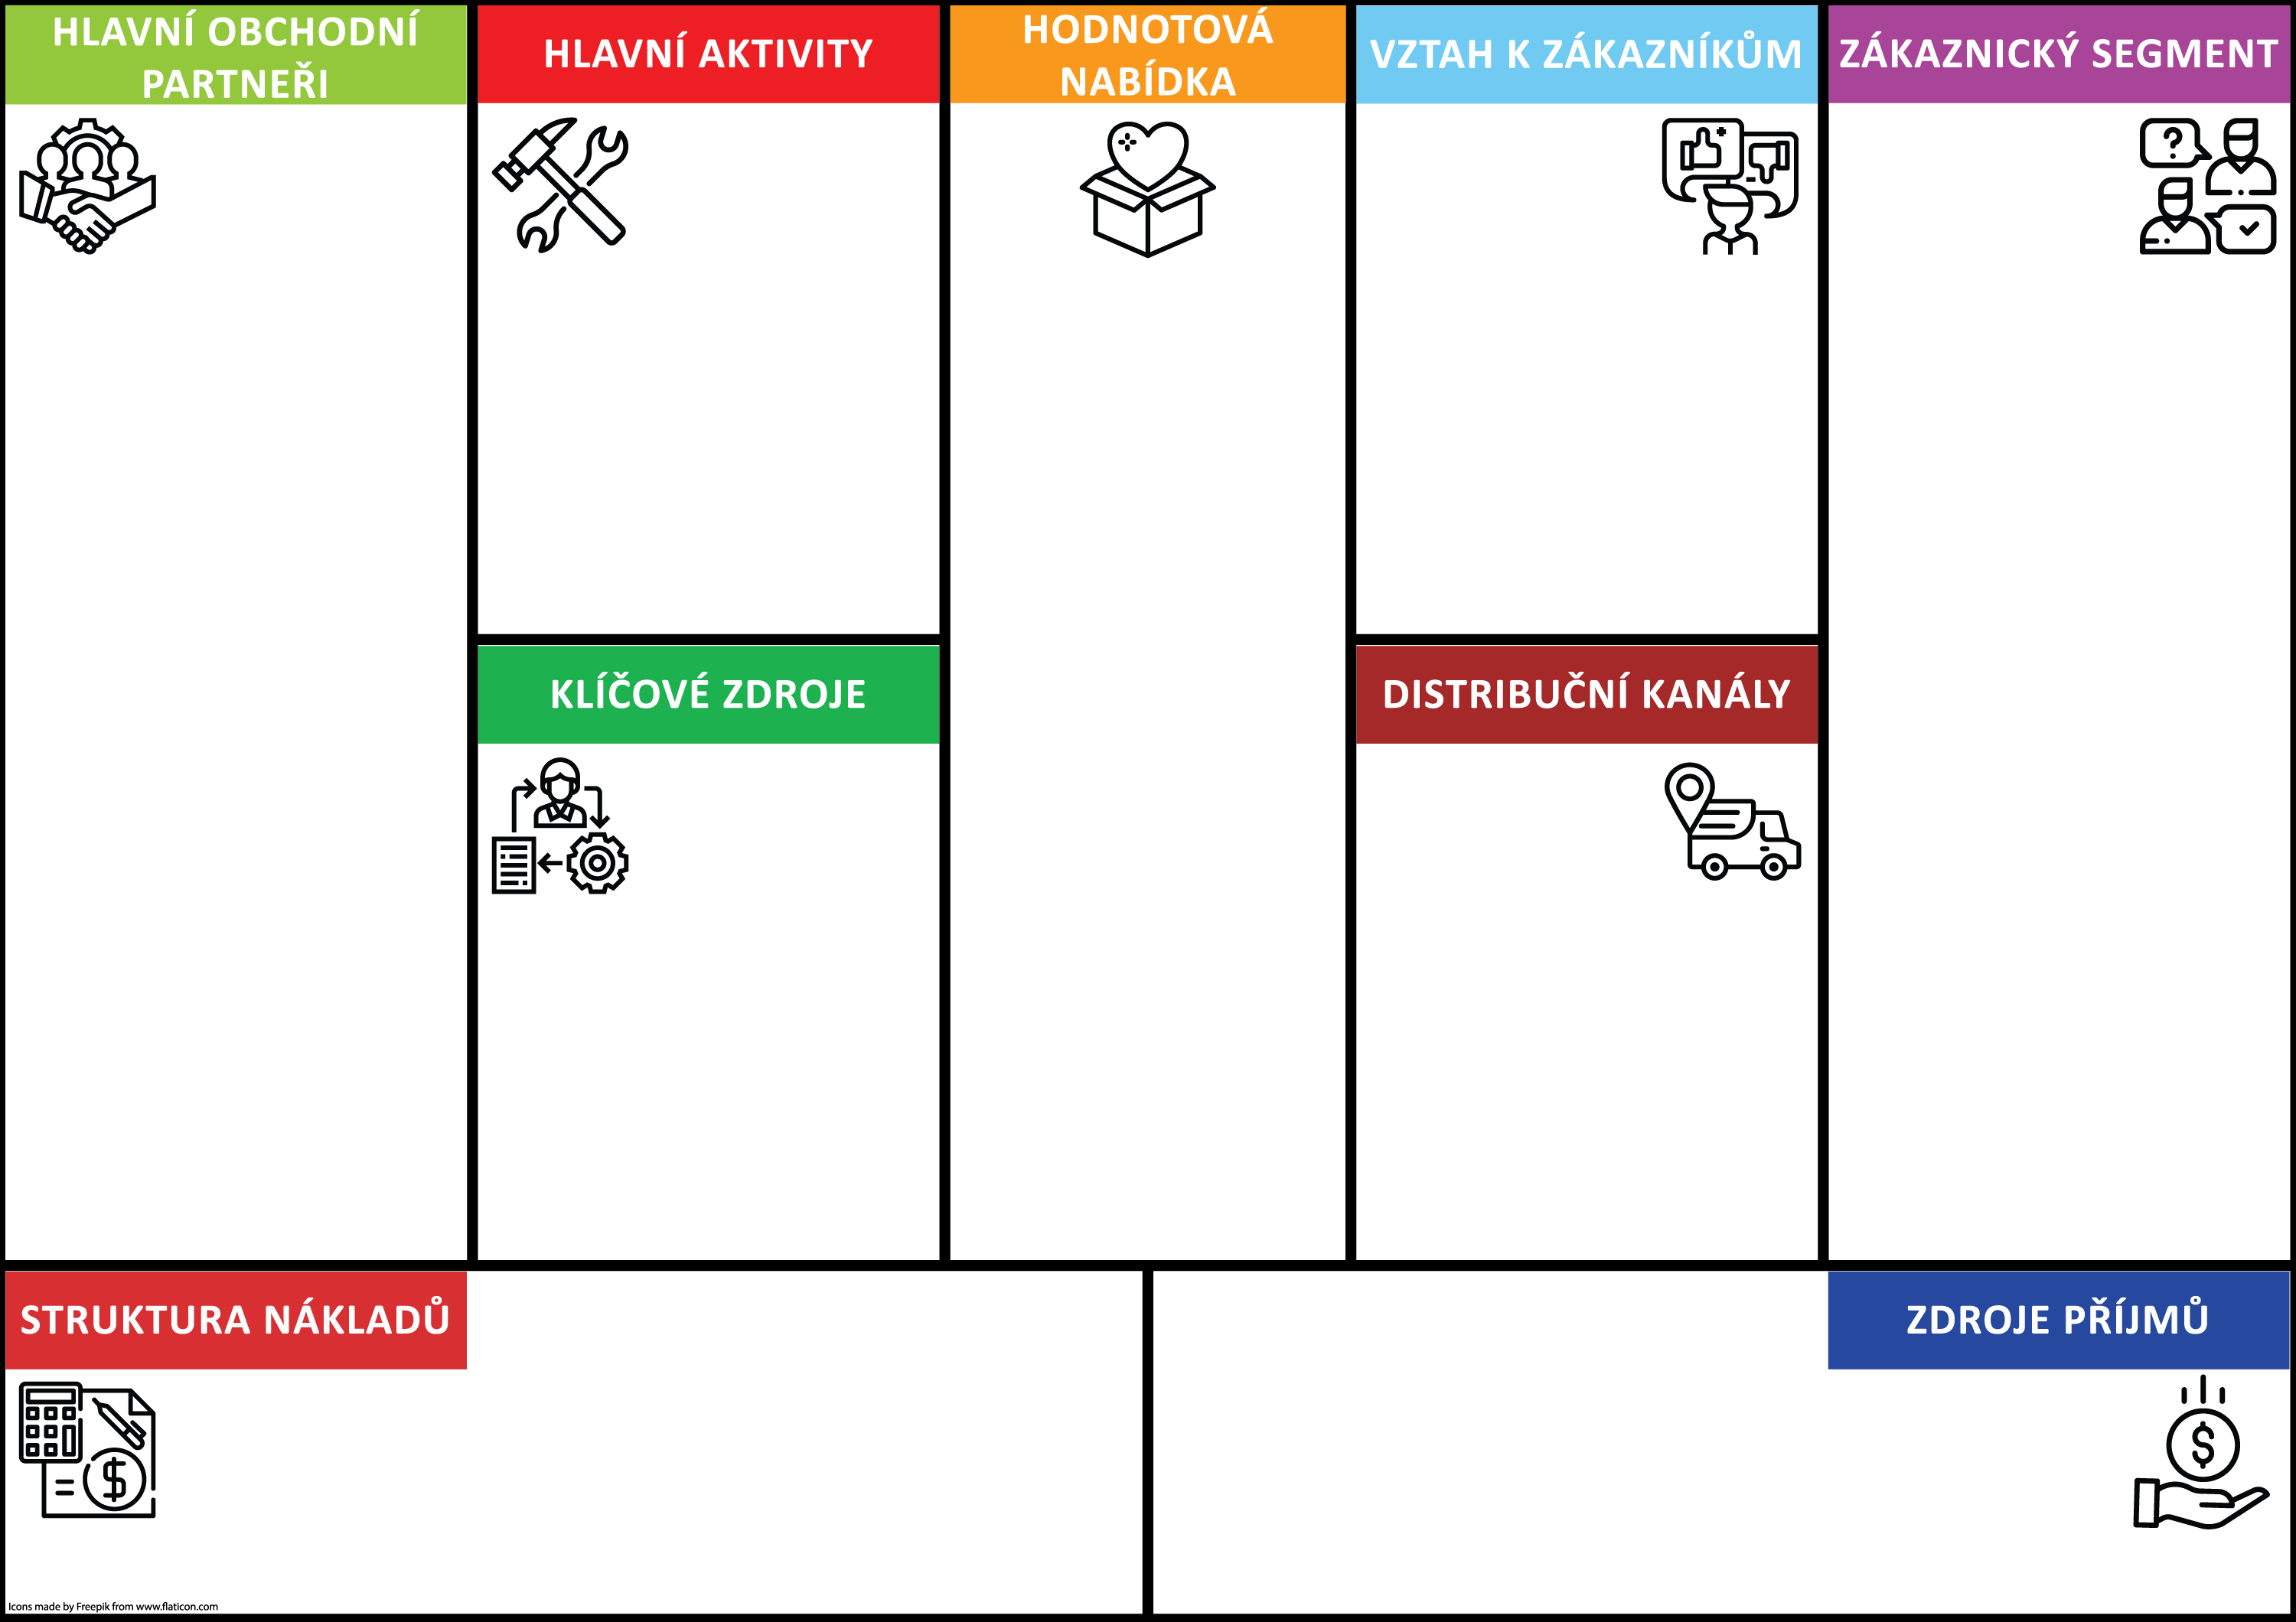

Příloha | 4.8 Prezentace plátna obchodního  modelu – Facebook
Tematický blok | 2.2 Tematický blok č.2 (Plátno  obchodního modelu)
Téma | 2.2.1 Téma 1 (Plátno obch. modelu)

Prezentace plátna obchodního modelu - Facebook
Prezentace je dostupná v elektronické podobě na následujících odkazech:
PPTX: http://www.kreativniskola.cz/wp-content/uploads/2019/08/Priloha-4.8-Facebook.pptx
ODP: http://www.kreativniskola.cz/wp-content/uploads/2019/08/Priloha-4.8-Facebook.odp
PDF: http://www.kreativniskola.cz/wp-content/uploads/2019/08/Priloha-4.8-Facebook.pdf
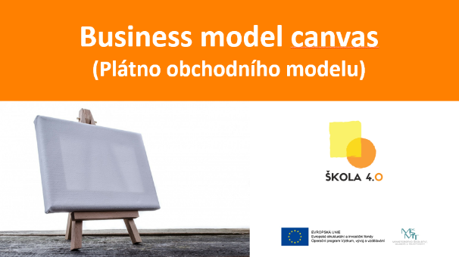
_____________________________________________________________________________________
_____________________________________________________________________________________
_____________________________________________________________________________________
_____________________________________________________________________________________
_____________________________________________________________________________________
_____________________________________________________________________________________
_____________________________________________________________________________________
_____________________________________________________________________________________
_____________________________________________________________________________________
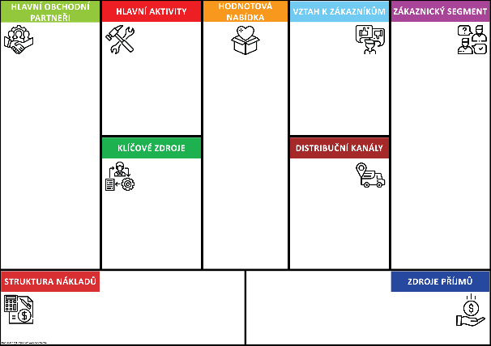
_____________________________________________________________________________________
_____________________________________________________________________________________
_____________________________________________________________________________________
_____________________________________________________________________________________
_____________________________________________________________________________________
_____________________________________________________________________________________
_____________________________________________________________________________________
_____________________________________________________________________________________
_____________________________________________________________________________________
__________________________________________________________________________________
_____________________________________________________________________________________
_____________________________________________________________________________________
_____________________________________________________________________________________
_____________________________________________________________________________________
_____________________________________________________________________________________
_____________________________________________________________________________________
Příloha | 4.9 Obsah plátna
Tematický blok | 2.2 Blok č. 2 (Plátno obchodního modelu)
Téma | 2.2.1 Téma 1 (Plátno obch. modelu)
Hodnotová nabídka
Důvod proč zákazníci dávají přednost jedné firmě před druhou.
- Novost – úplně nová kategorie, která doposud neexistovala (funguje jen v některých segmentech)
- Výkon – zlepšování výkonu výrobku nebo služby
- Přizpůsobení – přizpůsobení specifickým zákazníkům
- Zvládnutí úkolů – firma pomůže zákazníkovi zvládnout určitý úkol (př. stavba na klíč)
- Design
- Značka (př. Rolex – konkrétní vlastnosti jsou podružné)
- Cena (př. Ryan Air – model založený na nízké ceně)
- Snižování nákladů pro zákazníky
- Snižování rizika (př. záruka na ojeté auto)
- Dostupnost – zpřístupnění služby zákazníkům, kteří se k ní dříve nedostali (př. car sharing – sdílení aut)
Vztah k zákazníkům
1. získání zákazníka 2. udržení zákazníka 3. navýšení prodeje
Vztahy:
- Osobní
- Individualizovaná osobní asistence
- Samoobsluha
- Automatizované služby
- Komunity (př. Facebook)
- Spolutvorba (př. recenze na webu – Heureka)
Zdroje příjmů
Prodej aktiv, poplatek za použití, předplatné, půjčování/pronájem, poskytování licencí, poplatek za zprostředkování, reklama.
Cenotvorba:
- Pevný ceník
- Smlouvání
- Aukce
- Yield management – stejná služba za různé ceny podle situace na trhu (př. ceny letenek nebo hotelových pokojů různých obdobích roku)

Klíčové zdroje
- Fyzické (auta, budovy, stroje)
- Lidské
- Finanční (hotovost, půjčky, možnost nabídnout zákazníkům leasing na produkt atd.)
Hlavní aktivity
- Výroba
- Řešení problémů
- Platforma/síť (př. eBay)
Hlavní obchodní partneři
Síť dodavatelů a partnerů, nutná k tomu, aby business model fungoval.
1. Strategická spojení mezi partnery, kteří si nekonkurují
2. Spolupráce mezi konkurenčními subjekty
3. Společné podniky
4. Vztahy mezi kupujícím a dodavatelem.
- Optimalizace a úspory z rozsahu – firma nemusí nutně vlastnit všechny svoje výrobní prostředky
- Snížení rizika a nejistoty – př. konkurenční firmy vyvinuly společně Blue-ray formát
- Získání určitých zdrojů
Struktura nákladů
- Model motivovaný náklady (nízké ceny, maximální automatizace, outsourcing)
- Model motivovaný hodnotou (luxusní hotel, přepychové zařízení, exkluzivní služby)
- Fixní náklady – nezávislé na produkci (platy, nájmy)
- Variabilní náklady – závislé na produkci (př. hudební festival)
- Úspory z rozsahu (economy of scale) – menší výdělek z produktu prodávaného masově (př. balená voda)
- Úspory ze sortimentu – př. sdílení nákladů na vývoj a marketing různých produktů.

Vztah k zákazníkům

Jak se budu chovat k zákazníkům? Budou jako moje rodina?
Co udělám, aby mi neutekli?
Klíčové zdroje

Co umím dělat? Kde mohu podnikat?
Co mohu využít pro svou firmu?

Jak se lidé dozvědí o naší nabídce? Jak se budu chovat k zákazníkům?
Jak se dozvím, jestli jsou lidé Jak spolu budeme komunikovat?
Distribuční kanály

Důvod proč zákazníci dávají přednost jedné firmě před druhou.

Co zákazníkům nabídneme? Jak konktrétně lidem pomůžeme?
Proč by lidé měli chtít naše služby?
Hodnotová nabídka
Příloha | 4.10 Facebook
Tematický blok | 2.2 Blok č. 2 (Plátno obchodního modelu)
Téma | 2.2.1 Téma 1 (Plátno obchodního modelu)
Struktura nákladů

Za co budu platit? Budu mít na svůj podnik dost peněz?
Bude mě podnikání něco stát?
(volný čas, zdraví, koníčky)

Kdo mi bude pomáhat? Kdo mě bude podporovat?
Budu mít nějaké spojence? Mohu podnikat úplně sám/a?
Hlavní obchodní partneři

Co budu každý den dělat? Budu na to mít čas?
Hlavní aktivity

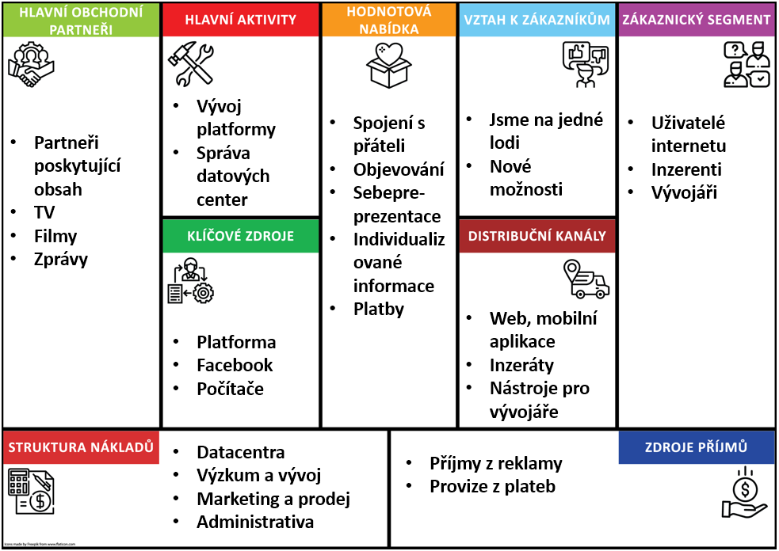

Příloha | 4.11 Plán realizace (mind map)
Tematický blok | 2.2 Blok č. 2 (Plátno obchodního modelu)
Téma | 2.2.2 Téma 2 (Plán realizace)

Zákazníci
Finanční prostředky
Lidé
Místo

NAŠE ŠKOLA

Příloha | 4.12 Jak prezentovat
Tematický blok | 2.2 Blok č. 2 (Plátno obchodního modelu)
Téma | 2.2.3 Téma 3 (Příprava prezentace)

Zásady prezentace
Při přípravě prezentace si zodpovězte 4 základní otázky:
- Co? - Co budu prezentovat?
- Komu? - Komu budu prezentovat?
- Kde? - Kde budu prezentovat?
- Jak? - Jakým způsobem pospojuji informace, které chci předat.

Kde?
- Pomůcky
- Prostor

Příloha | 4.13 Situace pro roleplay
Tematický blok | 2.2 Blok č. 2 (Plátno obchodního modelu)
Téma | 2.2.4 Téma 4 (Situace a jazykové okénko)
Pracovní pohovor

Potřebuješ nové zaměstnance. B je kandidát na pracovní místo …................. Zeptej se ho na jeho předchozí zkušenosti, dovednosti a přístup k týmové práci. Zjisti, jestli by byl dobrým kandidátem.

Máš zájem o novou práci. Byl jsi pozvaný na pracovní pohovor. Odpověz na otázky, které dostaneš a zeptej se na podrobnosti a zeptej se na podrobnosti nabízené pozice (náplň práce, pracovní doba, plat).

Potřebuješ peníze na svůj nový podnik. Máš schůzku v bance. Vysvětli bankovnímu úředníkovi, co chceš dělat a proč je to dobrý projekt. Půjčí ti banka peníze?

Pracuješ v bance. A si chce půjčit peníze. Vyslechni ho, zeptej se na detaily (např. jak brzy půjčku splatí) a rozhodni, jestli mu peníze půjčíte.
B:
A:
Finance
A:
B:
Příloha | 4.13 Situace pro roleplay
Tematický blok | 2.2 Blok č. 2 (Plátno obchodního modelu)
Téma | 2.2.4 Téma 4 (Situace a jazykové okénko)

Plánuješ postavit novou provozovnu pro svou firmu. Kontaktovat tě místní občan, který se obává, že provozovna omezí kvalitu jeho života (hluk, znečištění, větší provoz). Pokus se ho přesvědčit, že provozovna bude naopak prospěšná.

Blízko tvého domu má vyrůst provozovna nové firmy. Sděl jejímu majiteli své obavy o zhoršení kvality vlastního života.
Místní občan
A:
B:

Jsi majitelem firmy a tvůj zaměstnanec – B, už poněkolikáté přišel pozdě do práce. Vysvětli mu, proč je takové chování nepřípustné a pohroz mu trestem.

Již po několikáté jsi přišel pozdě do práce. Tvůj šéf s tím není spokojený. Vysvětli mu důvody, proč se tak stalo.
B:
A:
Pozdní příchod
B:
A:
Nedodržený termín

Jeden z tvých zaměstnanců neodvedl svou práci včas. Vysvětli mu, proč je to velký problém (firma musí za zpoždění zaplatit pokutu, ohrozí to vztah k zákazníkovi atd.) a pohroz mu trestem.

Jsi zaměstnanec firmy a neodvedl jsi svou práci včas. Vysvětli svému šéfovi důvody, proč se tak stalo.
Příloha | 4.13 Situace pro roleplay
Tematický blok | 2.2 Blok č. 2 (Plátno obchodního modelu)
Téma | 2.2.4 Téma 4 (Situace a jazykové okénko)

Ve vaší provozovně vypukl požár.
Jak na situaci zareagujete?
B:
A:
Požár

Jste členy vedení vaší firmy. Firma měla za minulý rok nečekaný zisk. Rozhodněte se, jak se ziskem naložíte. Nezapomeňte, že se vaše firma hlásí k zásadám sociálního podnikání.
B:
A:
Zisk
Příloha | 4.14 Zpětná vazba na prezentace
Tematický blok | 2.3 Blok č. 3 (Prezentace)
Téma | 2.3.1 Téma 1 (Prezentace)

Zpětná vazba na prezentace
SKUPINA:
Projekt
Jak na vás projekt působí?

Komu projekt prospěje?

Je projekt realistický?

Komentáře:

Prezentace
Srozumitelnost prezentace:

Dosažení cílů prezentace:

Vizuální zpracování:

Výkony prezentujících:

Jazyková správnost:

Věcná správnost:

Příloha | 4.15 Opakování
Tematický blok | 2.3 Blok č. 3 (Prezentace)
Téma | 2.3.3 Téma 3 (Opakování)
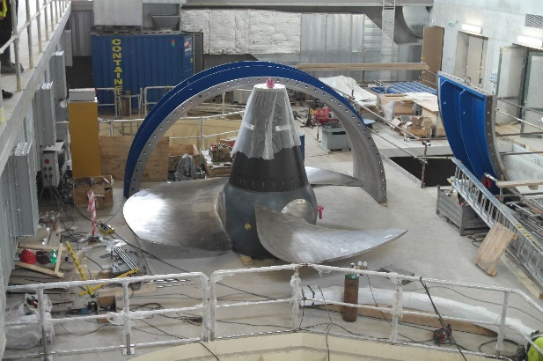
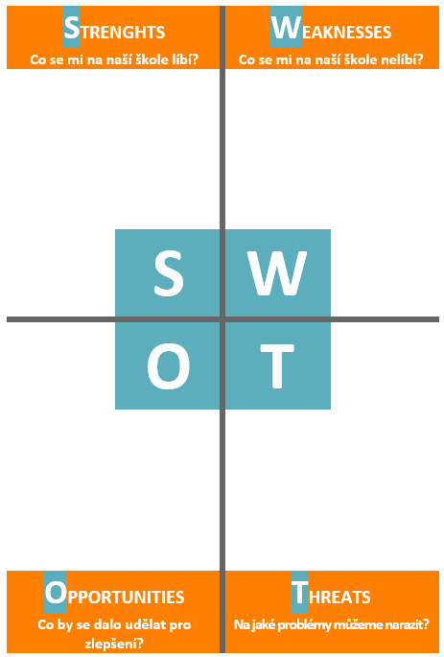
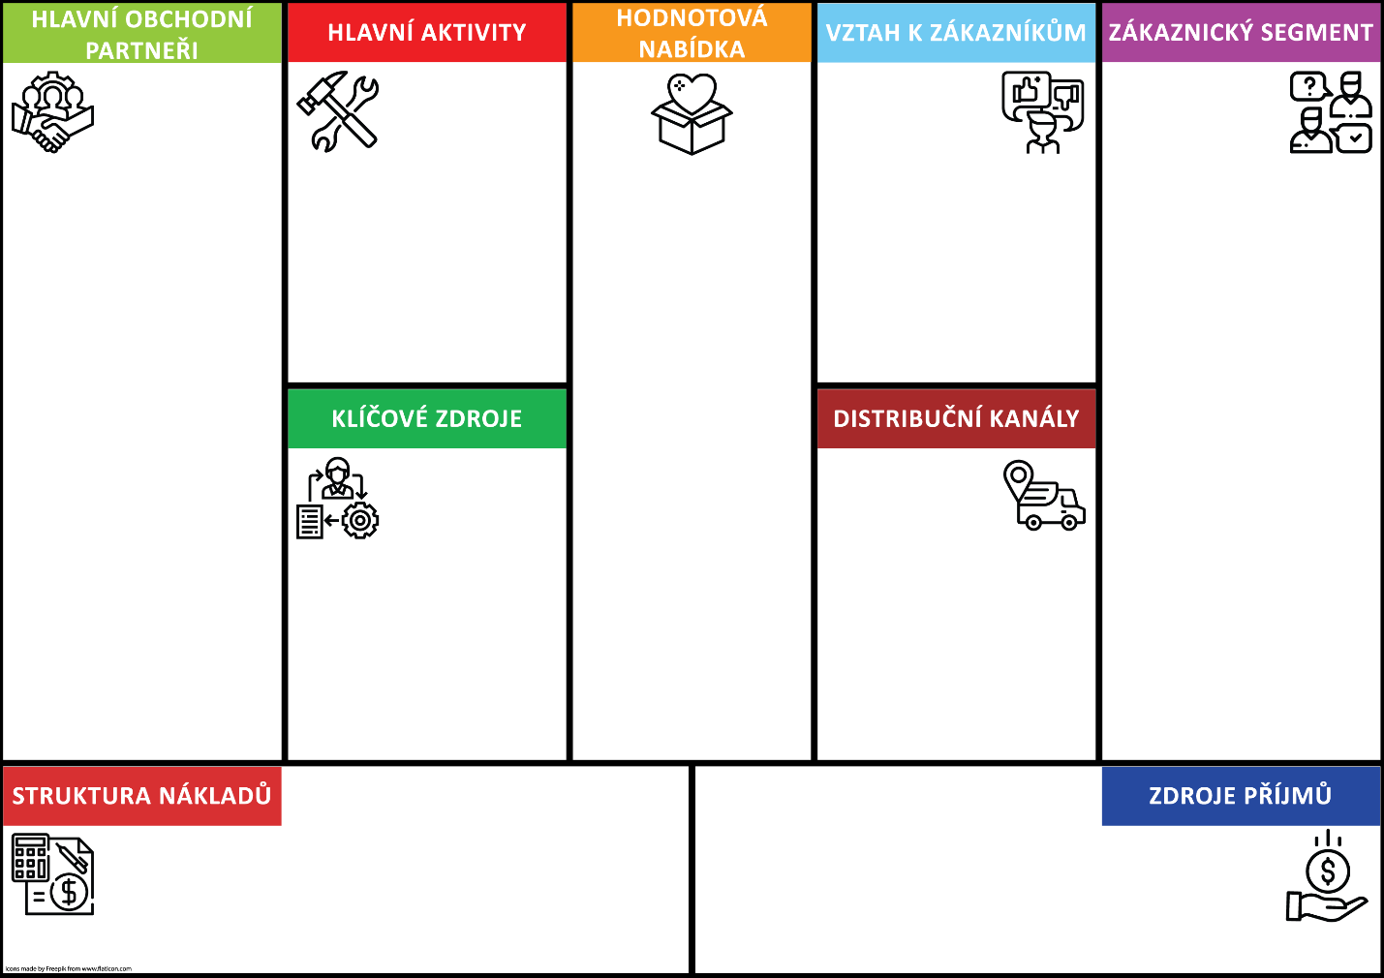
Příloha | 4.23 Hodnocení programu
Tematický blok | 2.3.2 Blok č.3 – Prezentace
Téma | 2.3.2 Téma 2 – Opakování
Co tě na programu nejvíce bavilo?
3.
5.
4.
Jak se vám pracovalo ve skupině? Dokázali jste se navzájem respektovat a rozdělit si role? Jsi spokojena/ý s výsledkem, kterého jste dosáhli?
1.
2.
Co tě na programu nebavilo a udělal/a bys jinak?
Co nového ses během vzdělávacího programu naučil/a? Kde a jak to v budoucnu využiješ?
Co ses dozvěděl o sobě samém/sobě samotné? Co ti během programu šlo a na čem myslíš, že potřebuješ zapracovat?
Příloha | 4.24 Extra úlohy
Tematický blok | 2.1 Blok č. 1 (Sociální podnikání); (dle uvážení)
Téma | 2.1.4 Téma 4 (Jazykové okénko); (dle uvážení)

Extra úlohy

1. Make words with the jumbled letters
R A T T H E S | N A R R P T E | S E U O S E C R R
I H A S L P E T R N O S I | E U L A V | Y E K
N E L H S C N A | U E I S N B S | P R R E E T N E E U N

2. Find 10 mistakes in the text.
Buziness model canvas is a tool of strategic marketing. It can mapp a model of an existing firm or creates a plan for a new one. The toul was developed with Alexander Osterwalder.

The more important segment of the canvass is its central part – Value Proposition, which gives a specific mixture of the ofered product with the companies strategy to motivate potential customers to use or bought the product.

3. You are a manager of a construction company.
Your company has been contracted to build a wall in the local park. Jack is your best employee and, with proper technology, he could build the wall in 24 working hours. Jason, another builder, is not quite as fast and he would need 40 working hours to build the wall. Can you work out how long it would take, if they build the wall together?

4. You are an accountant in a printing company.
Your company has bought a new printer. You had to take a loan from the bank to pay for it. The company will pay 92 000,- CZK every month for the next two years to pay the debt. Can you work out the interest rate (% extra) of the loan? How much extra money will you pay for the printing machine?

Příloha | 4.25 Vstupní kompetenční dotazník

VSTUPNÍ DOTAZNÍK
Podnikatelský inkubátor 2
Než se pustíme do programu Podnikatelský inkubátor 2, tak Tě poprosíme o vyplnění krátkého dotazníku. Cílem dotazníku je zjistit, co si o tématu programu myslíš, co už víš a jaké jsou tvoje zkušenosti a názory. Nemusíš se bát, že by Tě někdo známkoval, nejedná se o školní test. Odpovídej prosím podle pravdy, pokud něco nevíš, vůbec to nevadí, od toho tu program je, aby ses něco nového dozvěděl/a. Děkujeme za vyplnění!

1) Uvažuješ o tom, že bys někdy sám/sama začal/a podnikat? (Zaškrtni jednu odpověď.)
- Ano
- Spíše ano
- Spíše ne
- Ne

- Nevím, zatím jsem o tom nepřemýšlel/a

2) Víš, co to je SWOT analýza a k čemu se používá? (Zaškrtni jednu odpověď; odpověď „Ano“ zdůvodni.)

- Ano
Prosím vysvětli (nevadí, že si nejsi úplně jistý/á): ____________________________________
___________________________________________________________________________
___________________________________________________________________________

- Ne

3) Dokážeš po přečtení delšího anglického textu shrnout jeho obsah do pár jednoduchých vět? K dispozici máš internetový slovník. (Zaškrtni jednu odpověď.)
- Ano, vím, jak na to
- Spíše ano, ale chvíli by mi trvalo, než bych si vše přeložil/a a dal/a do srozumitelné podoby
- Spíše ne, nějak bych si poradil/a, ale bylo by to chaotické
- Ne, nevím, jak na to

4) Víš, jak následující slova a fráze říct v angličtině? (Napiš anglický překlad. Pokud nevíš, nevadí, nech kolonku prázdnou.)
Odpadkový koš → _________________ Rozbít se → ____________________________
Kopírka → ___________________ Založit (např. firmu) → _________________________
Klávesnice → ___________________ Udělat si volno → ___________________________

5) Víš, co znamená pojem sociální podnikání? Myslíš si, že je sociální podnikání důležité? (Zaškrtni jednu odpověď a dle pokynů popiš. Nevadí, když si nebudeš úplně jistý/á.)
- Ano, vím, co to je sociální podnikání a myslím si, že je důležité.
Prosím vysvětli / uveď příklady: ________________________________________________
__________________________________________________________________________

- Ano, vím, co to je sociální podnikání, ale nepřipadá mi zas tak důležité / neřeším to.
Prosím vysvětli / uveď příklady: ________________________________________________
__________________________________________________________________________

- Ne, nevím

6) Přemýšlel/a jsi někdy, že bys někomu cizímu pomohl/a bez nároku na odměnu? (Zaškrtni jednu odpověď a dle pokynů popiš.)
- Ano
Prosím uveď příklad(y): _______________________________________________________
___________________________________________________________________________

- Ne, nikdy jsem o tom nepřemýšlel/a

7) Myslíš, že je důležité ověřit si z jaké stránky si stáhneš obrázek, který potřebuješ pro školní projekt? (Zaškrtni jednu odpověď a svoji odpověď zdůvodni. V případě, že nevíš, svoji odpověď zdůvodňovat nemusíš.)
- Ano
- Spíše ano
- Spíše ne
- Ne
Prosím zdůvodni svoji odpověď: ___________________________________________________
______________________________________________________________________________

- Nevím, nemám na to názor.

8) Potřebuješ v krátkém čase na internetu zjistit, co to je business model canvas. Víš, jak postupovat a hledat věrohodné informace? (Zaškrtni jednu odpověď a svoji odpověď zdůvodni. Pouze v případě, že nevíš, svoji odpověď zdůvodňovat nemusíš.)
- Ano, vím, kde a jak hledat věrohodné informace.
- Spíše ano, vím, jak hledat informace, ale trvalo by mi zjistit, jestli jsou věrohodné.
- Spíše ne, ale nějak bych si poradil/a, věrohodnost většinou moc neřeším.

Prosím krátce popiš: __________________________________________________________
___________________________________________________________________________

- Ne, nevím, kde a jak hledat věrohodné informace.

9) Oboduj sám sebe podle toho, jak si myslíš, že umíš/znáš/dokážeš následující věci. (Do tabulky doplň ke každému řádku číslo 1 až 10. Nikdo Tě zkoušet nebude, tak se neboj dát jakékoliv číslo, klidně to nejnižší.)

1 = Tohle vůbec neumím 10 = Tohle umím dobře.
1 | Dát dohromady kroky potřebné pro rozjetí vlastního podnikání.
2 | Rozpracovat plátno obchodního modelu.
3 | Poradit si s tím, když potřebuju slovíčka nebo fráze v angličtině, ale neznám je.
4 | Vyjádřit svůj názor v angličtině.
5 | Respektovat odlišné názory.
6 | Dohodnout se na formě společné prezentace ve skupině.
7 | Vytvořit myšlenkovou mapu v online nástroji.
8 | Využívat počítač při prezentování (např. Powerpointová prezentace, promítání obrázků a videí apod.)

Příloha | 4.26 Výstupní kompetenční dotazník

VÝSTUPNÍ DOTAZNÍK
Podnikatelský inkubátor 2
Máš před sebou výstupní dotazník, který uzavírá program Podnikatelský inkubátor 2. Až na pár otázek se jedná se o stejný dotazník, který jsi vyplňoval/a před začátkem programu. Opět se nemusíš bát, že by Tě někdo známkoval, můžeš tedy vyplňovat skutečně podle pravdy. Pokud nevíš, nevadí. Cílem dotazníku je zjistit, jestli ses díky programu dozvěděl/a něco nového, jestli pro Tebe byl užitečný. Děkujeme za vyplnění!

1) Uvažuješ o tom, že bys někdy sám/sama začal/a podnikat? (Zaškrtni jednu odpověď.)
- Ano
- Spíše ano
- Spíše ne
- Ne

- Nevím, zatím jsem o tom nepřemýšlel/a

2) Víš, co to je SWOT analýza a k čemu se používá? (Zaškrtni jednu odpověď; odpověď „Ano“ zdůvodni.)

- Ano
Prosím vysvětli (nevadí, že si nejsi úplně jistý/á): ____________________________________
___________________________________________________________________________
___________________________________________________________________________

- Ne

3) Dokážeš po přečtení delšího anglického textu shrnout jeho obsah do pár jednoduchých vět? K dispozici máš internetový slovník. (Zaškrtni jednu odpověď.)
- Ano, vím, jak na to
- Spíše ano, ale chvíli by mi trvalo, než bych si vše přeložil/a a dal/a do srozumitelné podoby
- Spíše ne, nějak bych si poradil/a, ale bylo by to chaotické
- Ne, nevím, jak na to

4) Víš, jak následující slova a fráze říct v angličtině? (Napiš anglický překlad. Pokud nevíš, nevadí, nech kolonku prázdnou.)
Odpadkový koš → _________________ Rozbít se → ____________________________
Kopírka → ___________________ Založit (např. firmu) → _________________________
Klávesnice → ___________________ Udělat si volno → ___________________________

5) Víš, co znamená pojem sociální podnikání? Myslíš si, že je sociální podnikání důležité? (Zaškrtni jednu odpověď a dle pokynů popiš. Nevadí, když si nebudeš úplně jistý/á.)
- Ano, vím, co to je sociální podnikání a myslím si, že je důležité.
Prosím vysvětli / uveď příklady: ________________________________________________
__________________________________________________________________________

- Ano, vím, co to je sociální podnikání, ale nepřipadá mi zas tak důležité / neřeším to.
Prosím vysvětli / uveď příklady: ________________________________________________
__________________________________________________________________________

- Ne, nevím

6) Přemýšlel/a jsi někdy, že bys někomu cizímu pomohl/a bez nároku na odměnu? (Zaškrtni jednu odpověď a dle pokynů popiš.)
- Ano
Prosím uveď příklad(y): _______________________________________________________
___________________________________________________________________________

- Ne, nikdy jsem o tom nepřemýšlel/a

7) Myslíš, že je důležité ověřit si z jaké stránky si stáhneš obrázek, který potřebuješ pro školní projekt? (Zaškrtni jednu odpověď a svoji odpověď zdůvodni. V případě, že nevíš, svoji odpověď zdůvodňovat nemusíš.)
- Ano
- Spíše ano
- Spíše ne
- Ne
Prosím zdůvodni svoji odpověď: ___________________________________________________
______________________________________________________________________________

- Nevím, nemám na to názor.

8) Potřebuješ v krátkém čase na internetu zjistit, co to je business model canvas. Víš, jak postupovat a hledat věrohodné informace? (Zaškrtni jednu odpověď a svoji odpověď zdůvodni. Pouze v případě, že nevíš, svoji odpověď zdůvodňovat nemusíš.)
- Ano, vím, kde a jak hledat věrohodné informace.
- Spíše ano, vím, jak hledat informace, ale trvalo by mi zjistit, jestli jsou věrohodné.
- Spíše ne, ale nějak bych si poradil/a, věrohodnost většinou moc neřeším.

Prosím krátce popiš: __________________________________________________________
___________________________________________________________________________

- Ne, nevím, kde a jak hledat věrohodné informace.

9) Oboduj sám sebe podle toho, jak si myslíš, že umíš/znáš/dokážeš následující věci. (Do tabulky doplň ke každému řádku číslo 1 až 10. Nikdo Tě zkoušet nebude, tak se neboj dát jakékoliv číslo, klidně to nejnižší.)
1 = Tohle vůbec neumím 10 = Tohle umím dobře.
1 | Dát dohromady kroky potřebné pro rozjetí vlastního podnikání.
2 | Rozpracovat plátno obchodního modelu.
3 | Poradit si s tím, když potřebuju slovíčka nebo fráze v angličtině, ale neznám je.
4 | Vyjádřit svůj názor v angličtině.
5 | Respektovat odlišné názory.
6 | Dohodnout se na formě společné prezentace ve skupině.
7 | Vytvořit myšlenkovou mapu v online nástroji.
8 | Využívat počítač při prezentování (např. Powerpointová prezentace, promítání obrázků a videí apod.)

10) Získal/a jsi během vzdělávacího programu nějaké nové znalosti a dovednosti, které bys mohl/a nyní nebo v budoucnu využít? (Zaškrtni jednu odpověď).
- Určitě ne
- Spíše ne
- Spíše ano
- Určitě ano

- Nevím, nedokážu posoudit

11) Zaujalo Tě téma sociálního podnikání a chtěl/a by ses o něm dozvědět více?
- Určitě ne
- Spíše ne
- Spíše ano
- Určitě ano

- Nevím, nemám na to názor.

